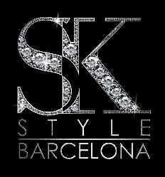
ALEXANDER KIRYLIUK

SK Style Barcelona

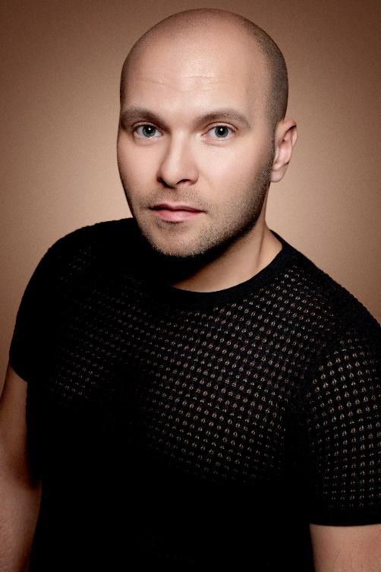
Alexander Kiryliuk, conocido también como Sasha y oriundo de Bielorrusia, reside en Barcelona desde hace 11 años. Se ha convertido en uno de los estilistas más aplaudidos gracias a su pasión por la peluquería y la belleza, su don de gentes, su carisma y la constancia en su trabajo. Alexander, miembro del equipo creativo de Schwarzkopf Professional, disfruta por ser reconocido dada su faceta no sólo como artista del cabello, sino también por su devenir empresarial. En 2018 y 2019 sin ir más lejos, fue finalista en los Premios Fígaro y prenominado a Peluquero Español del Año 2018.

Su salón, SK STYLE BARCELONA, está considerado un referente en cuanto a últimas tendencias y técnicas. Cuenta con un equipo multidisciplinar y creativo que ofrece un trato exquisito en cada proceso del cabello y una atención al cliente en cinco idiomas.

Sus colecciones artísticas se publican alrededor del mundo y han logrado ser portada de las más importantes y populares revistas del sector.

Sus diversos y reconocidos shows destacan por ser únicos e inimitables, siempre originales y muy personales de los que aprender y en los que inspirarse.

El anuncio de su presencia sobre los escenarios despierta siempre un notable interés. De hecho, Alexander Kiryliuk disfruta de numerosos seguidores, un público fiel y expectante ante cada nueva colección y actuación, siendo una de las figuras imprescindibles de muchas de las principales convocatorias y citas más importantes de la industria. Entregado y apasionado por aprender y ofrecer formaciones innovadoras, sus cursos poseen una clara vocación de compromiso y pasión por el cabello.

Una demostración de maestría y absoluto dominio de las claves formativas que facilitan el aprendizaje a quienes deciden formarse con él. Divididos por niveles, Alexander Kiryliuk ofrece distintas posibilidades a la hora de elegir a cuál de sus formaciones asistir. Teoría y práctica, dividida por niveles, según las exigencias y necesidades del alumnado y también sesiones referidas al proceso completo de la elaboración de colecciones.

ALEXANDER KIRYLIUK

SK Style Barcelona

Un extenso y destacado currículum vitae que abarca, además, una larga y exhaustiva lista de premios y shows de Alexander y su equipo:

Reconocimientos como Ganador:

- Premio Despuntan 2011, 2013
- Premio Tocado 2015, 2017
- Style Colour Trophy 2019,201
- Premios Fígaro, Colección comercial Femenina, 2020
- AIPP Awards, 2020

Reconocimientos como finalista:
- Finalista International Visionary Awards, 2014, 2015 (Reino Unido)
- Finalista International Beauty Stylist Awards, 2017 (Francia)
- Finalista Premios Fígaro 2018, 2019, 2020, 2021 (España)
- Finalista One Shot Hair Awards 2019 (EEUU)
- Finalista AIPP Awards 2019, 2020

Formador, creativo y conferenciante:
- Show en la feria Cosmobelleza 2011, 2012, 2013
- Show en la feria STS Beauty Barcelona 2014, 2015, 2016
- Show en la feria Cosmobeauty 2017, 2018, 2019
- SPS Shows Schwarzkopf Professional 2015, 2016, 2017, 2018, 2019
- Gira Internacional países de America Latina 2012
- Gira Internacional países de Europa y Medio Oriente 2017
- Festival Fashion Mil en Minsk 2017
- Miembro del equipo creativo de Schwarzkopf Professional y Embajador de Blondme en España.

